ĐẠI HỌC QUỐC GIA HÀ NỘI
TRƯỜNG ĐẠI HỌC CÔNG NGHỆ
Khoa Khoa học Máy tính
PORTFOLIO KỸ THUẬT SỐ
Học phần: Nhập môn Công nghệ số & Ứng dụng Trí tuệ nhân tạo
[Ảnh chân dung — cần bổ sung]
Sinh viên thực hiện: Phạm Minh Dũng
Mã sinh viên: [cần bổ sung] · Lớp: K70I-CS4
Ngày sinh: [cần bổ sung] · Quê quán: Hà Nội
Ngành: Khoa học Máy tính
Hà Nội, năm 2026

MỤC LỤC
I. GIỚI THIỆU 3
II. SÁU NHIỆM VỤ 4
Nhiệm vụ 1 — Quản lý tệp & thư mục 4
Nhiệm vụ 2 — Tìm kiếm & đánh giá thông tin học thuật 7
Nhiệm vụ 3 — Viết Prompt hiệu quả 10
Nhiệm vụ 4 — Hợp tác trực tuyến & quản lý dự án nhóm 11
Nhiệm vụ 5 — Sáng tạo nội dung với AI 14
Nhiệm vụ 6 — AI có trách nhiệm & liêm chính học thuật 16
III. TỔNG KẾT & ĐÁNH GIÁ BẢN THÂN 19

I. GIỚI THIỆU

1. Thông tin sinh viên
Mục | Thông tin
Họ và tên | Phạm Minh Dũng
Ngày sinh | [cần bổ sung]
Quê quán | Hà Nội
Mã sinh viên | [cần bổ sung]
Lớp | K70I-CS4
Trường | Trường Đại học Công nghệ – ĐHQGHN
Ngành | Khoa học Máy tính
Học phần | Nhập môn Công nghệ số & Ứng dụng Trí tuệ nhân tạo

2. Đôi nét bản thân & mục tiêu
Tôi là sinh viên ngành Khoa học Máy tính tại Trường Đại học Công nghệ – ĐHQGHN, hứng thú với lập trình hướng đối tượng (OOP), thiết kế hệ thống và ứng dụng trí tuệ nhân tạo vào học tập một cách có trách nhiệm. Trong các dự án nhóm, tôi thường đảm nhận phần logic (backend) và xây dựng cấu trúc lớp theo OOP.
Qua học phần này, tôi rèn được thói quen làm việc số bài bản: tổ chức tệp – thư mục khoa học, tìm kiếm và đánh giá nguồn học thuật, viết prompt hiệu quả, cộng tác trực tuyến, sáng tạo nội dung số với AI và giữ vững liêm chính học thuật.
Ghi chú cần rà soát/bổ sung: Đoạn “Đôi nét bản thân” là bản nháp dựa trên nội dung các bài làm của bạn; hãy bổ sung sở thích, thành tích hoặc câu chuyện cá nhân nếu muốn.

3. Mục tiêu của Portfolio
Portfolio tập hợp và trình bày minh bạch sáu nhiệm vụ đã thực hiện trong học phần, kèm minh chứng thật (ảnh chụp màn hình, bảng số liệu, báo cáo PDF), nhằm thể hiện quá trình tư duy, kỹ năng số và năng lực tự đánh giá bản thân.
Cam kết liêm chính: Toàn bộ nội dung là bài làm và minh chứng của chính tôi; mọi hỗ trợ của AI đều được khai báo; nguồn tham khảo được trích dẫn đầy đủ; phần thiếu dữ liệu được đánh dấu rõ thay vì điền thông tin không có thật.

II. SÁU NHIỆM VỤ

Nhiệm vụ 1 — Quản lý tệp & thư mục
MỤC TIÊU
Thành thạo các thao tác cơ bản với tệp tin và thư mục trên Windows (tạo – đổi tên – sao chép – di chuyển – xoá – xoá vĩnh viễn – khôi phục) và xây dựng quy tắc đặt tên, tổ chức dữ liệu khoa học.
TÓM TẮT QUÁ TRÌNH THỰC HIỆN
Tôi thực hiện trọn vòng đời của một tệp tin trong thư mục cá nhân ThucHanh_PhamMinhDung trên ổ D: (ổ không phải ổ hệ thống). Quy trình gồm 13 bước, mỗi bước có ảnh chụp màn hình minh chứng (xem dưới).
SẢN PHẨM & MINH CHỨNG
B1. Mở File Explorer bằng phím tắt Windows + E.
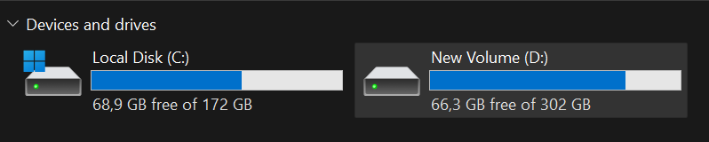
B2. Vào This PC, chọn ổ New Volume (D:) thay vì ổ hệ thống C:.
B3. Tạo thư mục ThucHanh_PhamMinhDung (New → Folder).
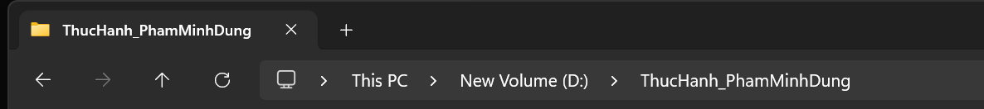
B4. Mở thư mục vừa tạo theo đường dẫn trên ổ D:.
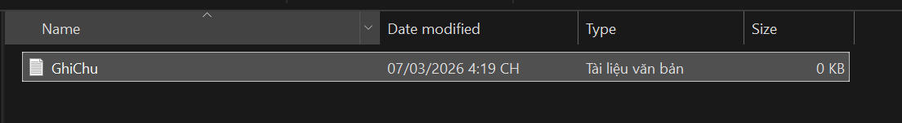
B5. Tạo tệp văn bản GhiChu.txt (New → Text Document).
B6. Đổi tên tệp thành GhiChuQuanTrong.txt (Rename).
B7. Tạo thư mục con TaiLieu bên trong.
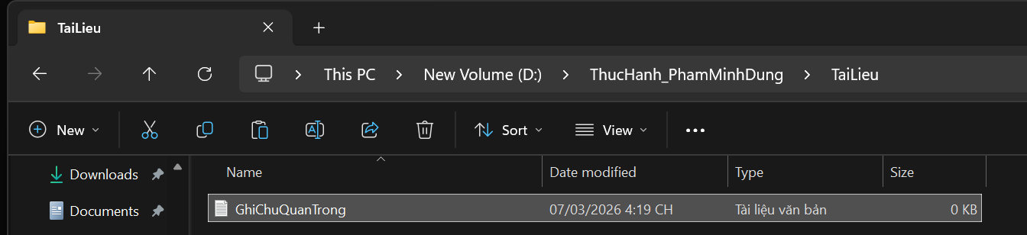
B8. Sao chép tệp vào thư mục TaiLieu (Copy & Paste).
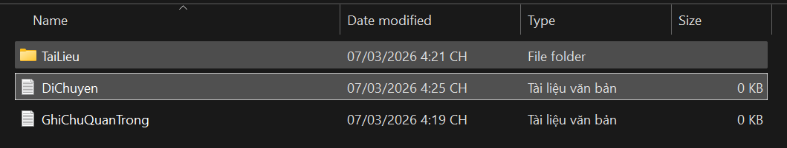
B9. Tạo tệp DiChuyen.txt để minh hoạ thao tác di chuyển.
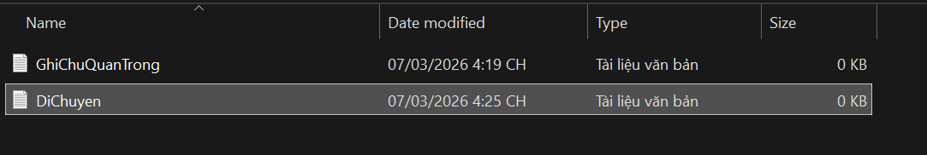
B10. Di chuyển tệp bằng Cut & Paste.
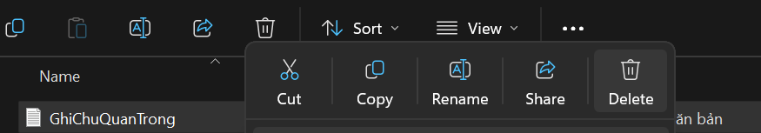
B11. Menu ngữ cảnh: Cut, Copy, Rename, Share, Delete.
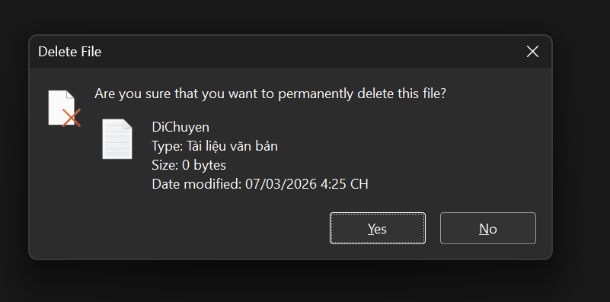
B12. Xoá vĩnh viễn bằng Shift + Delete (không qua Thùng rác).
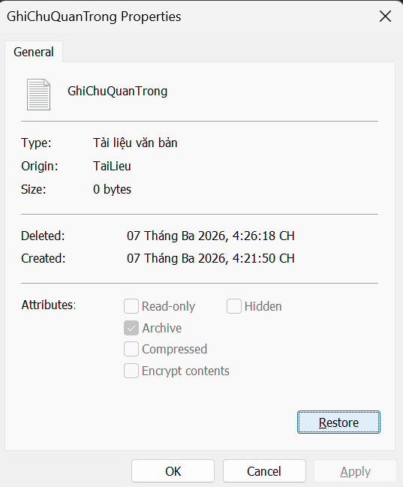
B13. Khôi phục tệp từ Recycle Bin (Restore).
PHÂN TÍCH & NHẬN XÉT
Quy tắc đặt tên: tôi đặt tên thư mục theo cấu trúc “ThucHanh_<Tên>” và tên tệp gợi ý nội dung (GhiChuQuanTrong, DiChuyen), không dấu cách, viết hoa đầu từ (PascalCase) để tránh lỗi đường dẫn và dễ tìm kiếm. Tổ chức dữ liệu: đặt dữ liệu ở ổ D: để tách khỏi ổ hệ thống, dùng thư mục con để phân loại — tư duy phân cấp giúp dễ mở rộng.
Hiểu sâu về cơ chế xoá: tôi phân biệt rõ ba mức độ — Delete (đưa vào Thùng rác, có thể khôi phục), Shift + Delete (xoá vĩnh viễn), Restore (khôi phục về vị trí cũ). Việc nắm cơ chế này giúp tránh mất dữ liệu ngoài ý muốn.
Ghi chú cần rà soát/bổ sung: Báo cáo gốc dùng tên ví dụ “ThucHanh_NguyenVanA”, nhưng ảnh chụp màn hình thực tế là “ThucHanh_PhamMinhDung”. Hãy sửa tên ví dụ trong file gốc cho khớp.
► Báo cáo đầy đủ: reports/Bai1_QuanLyTepVaThuMuc.pdf

Nhiệm vụ 2 — Tìm kiếm & đánh giá thông tin học thuật
MỤC TIÊU
Tìm kiếm có hệ thống, tổng hợp và đánh giá độ tin cậy của nguồn học thuật theo 5 tiêu chí: tác giả, cơ quan xuất bản, phương pháp, lượng trích dẫn và tính cập nhật. Nhiệm vụ gồm hai báo cáo tổng quan tài liệu ở hai lĩnh vực.
TÓM TẮT QUÁ TRÌNH THỰC HIỆN
Báo cáo A — “Phát triển phần mềm hỗ trợ bởi AI”: tìm trên Google Scholar, IEEE Xplore, ACM Digital Library, arXiv, O’Reilly; tổng hợp 10 tài liệu và chấm điểm tin cậy (1–5). Báo cáo B — “Ảnh hưởng của vi nhựa đến hệ sinh thái biển”: dùng công cụ AI học thuật Consensus để so sánh 5 bài báo.
Toán tử tìm kiếm đã dùng: dấu ngoặc kép "…" (cụm từ chính xác), AND/OR (kết hợp khái niệm), site: (giới hạn nguồn), filetype:pdf (lọc định dạng).
Ghi chú cần rà soát/bổ sung: Báo cáo gốc nêu rõ từ khoá nhưng chưa kèm ảnh minh chứng dùng toán tử site:, filetype:. Nên chụp thêm 1–2 ảnh thao tác tìm kiếm có toán tử để đạt mức cao của tiêu chí.
BẢNG A — 10 NGUỒN: ĐÁNH GIÁ & XẾP HẠNG (5 LÀ CAO NHẤT)
# | Loại nguồn | Tiêu đề & Tác giả (Năm) | Nhận xét theo 5 tiêu chí | Hạng
1 | Tạp chí/HN | The Impact of AI on Developer Productivity… — Peng, S. et al. (2023) | Microsoft Research/GitHub Next · arXiv→ICSE 2024 · thực nghiệm 95 lập trình viên có nhóm đối chứng · >500 trích dẫn · rất mới. | 5
2 | Hội nghị | A Survey of LLMs for Code… — Xu, F. et al. (2024) | ĐH Peking & MSRA · ACM FSE 2024 · tổng quan >300 bài · ít trích dẫn (mới) nhưng uy tín · rất mới. | 5
3 | Tạp chí | An Empirical Study of Security Risks in AI-Generated Code — Pearce, H. et al. (2022) | UNSW & CSIRO Data61 · ACM TOSEM · phân tích >1.600 chương trình · >200 trích dẫn · khá cao. | 5
4 | Sách | The Developer's Playbook for LLMs — Wilson, S. (2024) | Kỹ sư trưởng Google · O'Reilly · đúc kết pattern thực tiễn · đánh giá chuyên môn cao · rất mới. | 4
5 | Hội nghị | “It's Weird That It Knows What I Want”… — Prather, J. et al. (2023) | ĐH Abilene Christian, UBC · ACM CHI · định tính, phỏng vấn sâu · >150 trích dẫn · cao. | 5
6 | Preprint | Is AI-Generated Code Actually Secure?… — Khan, A. et al. (2023) | ĐH Stanford & Toronto · arXiv (chưa peer-review) · thực nghiệm · ~80 trích dẫn · cao. Cần thận trọng. | 3
7 | Tạp chí (SCIE) | AI in Software Engineering: A SLR — Nguyen, T. et al. (2021) | ĐHBK Hà Nội & ĐH Nagoya · Information and Software Technology (Elsevier) · SLR · >400 trích dẫn · trung bình. | 4
8 | Blog | Quantifying GitHub Copilot's impact… — GitHub Next (2022) | GitHub Next · GitHub Blog · nghiên cứu nội bộ, không peer-review · được trích như nguồn sơ cấp · chủ quan. | 3
9 | Sách | Deep Learning for Coders — Howard & Gugger (2020) | Jeremy Howard (fast.ai) · O'Reilly · hướng dẫn thực hành · best-seller · cũ (2020) nhưng đã cập nhật. | 4
10 | Workshop | Automatic Code Generation using Pre-trained LMs… — Ziegler, A. et al. (2022) | ĐH Stuttgart · Int. Workshop AI & SE · đánh giá Copilot · ~100 trích dẫn · khá (workshop). | 4

BẢNG B — 5 BÀI BÁO VỀ VI NHỰA (CÔNG CỤ CONSENSUS)
# | Bài báo (Tác giả, Năm) | Phương pháp | Đối tượng & cỡ mẫu | Kết quả chính
1 | Microplastic ingestion… European sea bass (Smith et al., 2021) | Phơi nhiễm in vivo 30 ngày | 150 cá chẽm châu Âu | Viêm ruột, giảm 15% sinh trưởng, đổi hệ vi sinh ruột.
2 | Polystyrene microplastics… copepods (Chen et al., 2020) | Nuôi cấy, độc tính 14 ngày | 500 cá thể chân kiếm | Giảm 30% tỷ lệ đẻ trứng, giảm sống của ấu trùng.
3 | Polyethylene microplastics… Pacific oysters (Nguyen et al., 2022) | Mô học, đo stress oxy hoá | 120 hàu Thái Bình Dương | Tích tụ ở tuyến tiêu hoá, tổn thương mô, tăng ROS.
4 | Trophic transfer… food web (Garcia et al., 2019) | Mô phỏng chuỗi thức ăn | 3 bậc dinh dưỡng | Chuyển giao & phóng đại sinh học, tích tụ ở gan cá.
5 | Prevalence… wild-caught sardines (Rossi et al., 2023) | Thực địa, quang phổ FTIR | 300 mẫu cá mòi tự nhiên | 68% mẫu có vi nhựa; mật độ tỉ lệ nghịch thể trạng cá.

PHÂN TÍCH & NHẬN XÉT
Về đánh giá nguồn: các bài đăng ở ACM/IEEE hoặc tạp chí SCIE (số 2, 3, 5, 7) đạt độ tin cậy cao nhất nhờ phản biện nghiêm ngặt; preprint arXiv (số 6) cần kiểm chứng; blog công ty (số 8) có dữ liệu giá trị nhưng chủ quan. Tính cập nhật là yếu tố then chốt với lĩnh vực AI.
Về tổng hợp khoa học (Báo cáo B): cả 5 nghiên cứu đều cho thấy vi nhựa gây hại cho sinh vật biển; đáng lo nhất là khả năng chuyển giao dinh dưỡng qua chuỗi thức ăn, tiềm ẩn rủi ro cho con người.
► Báo cáo đầy đủ: reports/Bai2_TimKiem_AI-SoftwareDev.pdf · reports/Bai2b_TimKiem_ViNhua-BienHoc.pdf

Nhiệm vụ 3 — Viết Prompt hiệu quả
MỤC TIÊU
Phát triển kỹ năng viết prompt để khai thác tối đa mô hình ngôn ngữ lớn trong học tập, qua việc so sánh prompt ở 3 cấp độ (Cơ bản → Cải tiến → Nâng cao) trên 3 tác vụ học thuật.
TÓM TẮT QUÁ TRÌNH THỰC HIỆN
Tôi thử nghiệm 3 tác vụ: tóm tắt tài liệu, giải thích khái niệm khó (OOP), tạo bộ câu hỏi ôn tập — mỗi tác vụ viết 3 phiên bản prompt và so sánh chất lượng đầu ra.
BẢNG SO SÁNH KẾT QUẢ 3 CẤP ĐỘ
Tác vụ | Prompt cơ bản | Prompt cải tiến | Prompt nâng cao
Tóm tắt | Ngắn | Đủ ý | Có cấu trúc học thuật
Giải thích | Khái quát | Có ví dụ | Có chiều sâu + lỗi thường gặp
Ôn tập | Chung chung | Đa dạng | Phân mức độ + đáp án

PHÂN TÍCH & NHẬN XÉT
Prompt nâng cao luôn cho kết quả tốt nhất vì áp dụng các kỹ thuật prompt engineering: role prompting (gán vai), chain-of-thought (định hướng từng bước), few-shot và định dạng đầu ra cụ thể. Khi prompt xác định rõ vai trò – bối cảnh – định dạng – phạm vi, mô hình bám sát yêu cầu và giảm trả lời chung chung.
Công thức prompt của tôi: [Vai trò] + [Bối cảnh/đối tượng] + [Nhiệm vụ cụ thể] + [Định dạng đầu ra] + [Ràng buộc/ví dụ mẫu]. Luôn thử nhiều phiên bản và lưu lại prompt tốt theo từng môn để tái sử dụng.
► Báo cáo đầy đủ: reports/Bai3_VietPromptHieuQua.pdf

Nhiệm vụ 4 — Hợp tác trực tuyến & quản lý dự án nhóm
MỤC TIÊU
Đánh giá cách bộ công cụ cộng tác hỗ trợ hoàn thành một dự án phần mềm nhóm, làm rõ vai trò cá nhân, các thách thức khi làm việc từ xa và giải pháp.
TÓM TẮT QUÁ TRÌNH THỰC HIỆN
Trong dự án phát triển phần mềm theo hướng OOP, tôi đảm nhận phần logic (backend) và xây dựng cấu trúc lớp. Nhóm dùng ba công cụ: Discord (giao tiếp, họp voice, share màn hình), Google Docs (soạn thảo SRS, thiết kế thuật toán, báo cáo chung — tôi ghi nhận hơn 20 lượt chỉnh sửa), Google Drive (lưu mã nguồn, UML, thư viện Java với cấu trúc Dự_án_OOP › Source_Code / Documents / Diagrams / References).
SẢN PHẨM & MINH CHỨNG
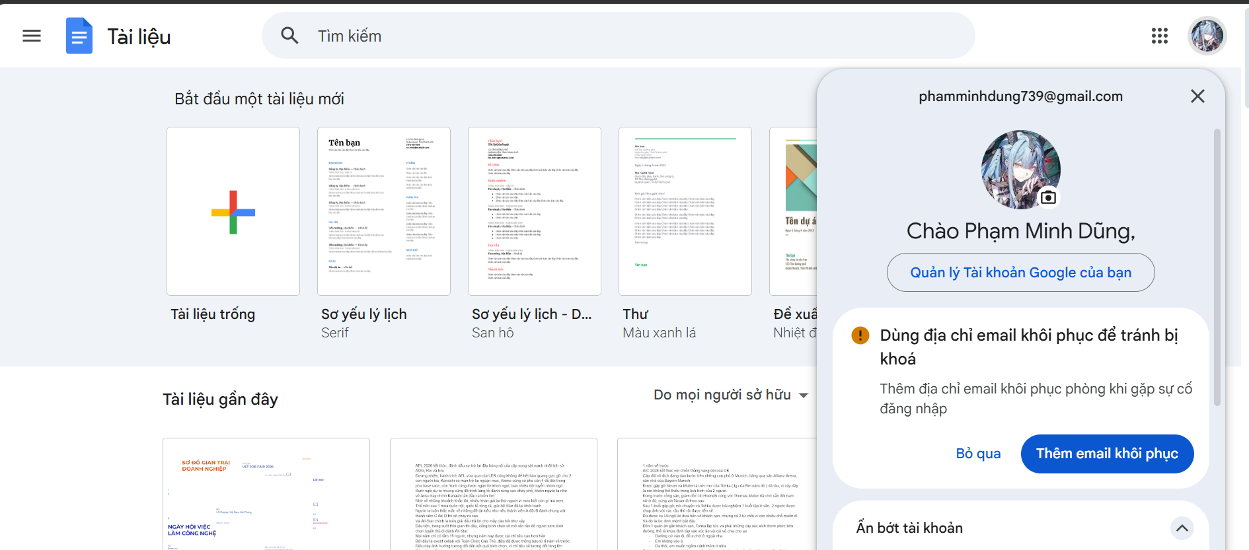
Kho lưu trữ tài liệu dự án trên Google Drive.
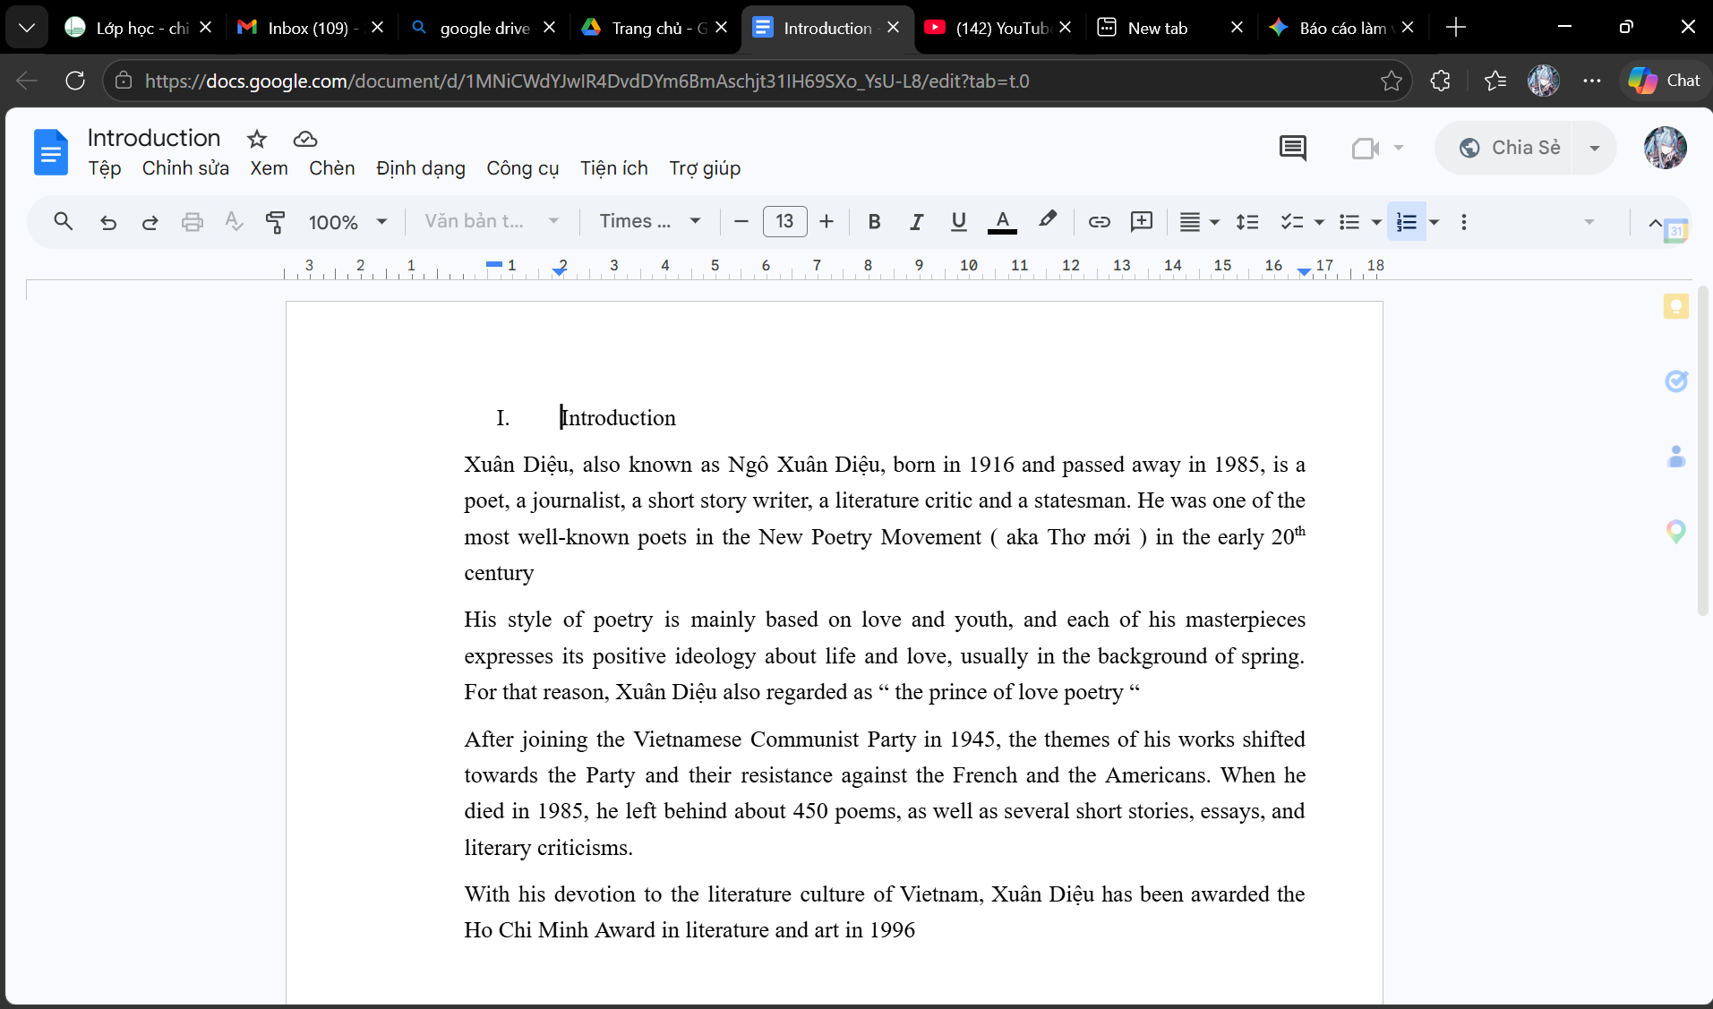
Soạn thảo cộng tác trên Google Docs (tài liệu chung).
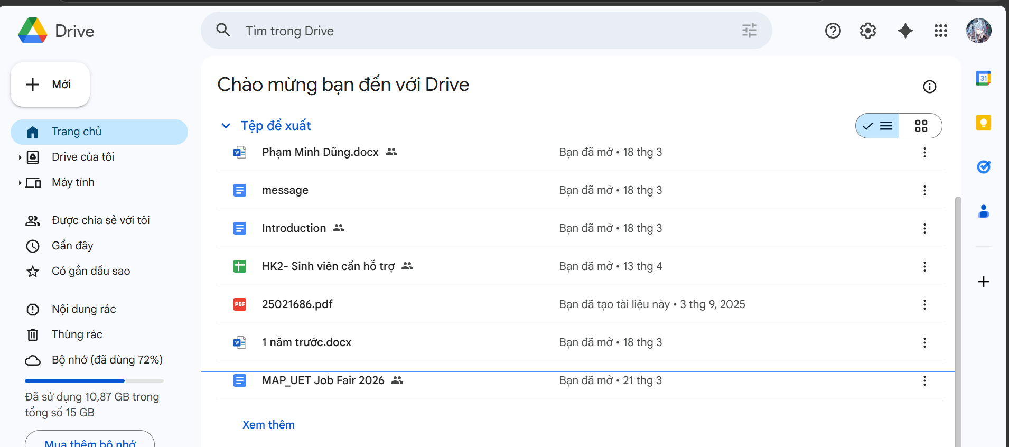
Tổ chức thư mục dự án trên Google Drive.
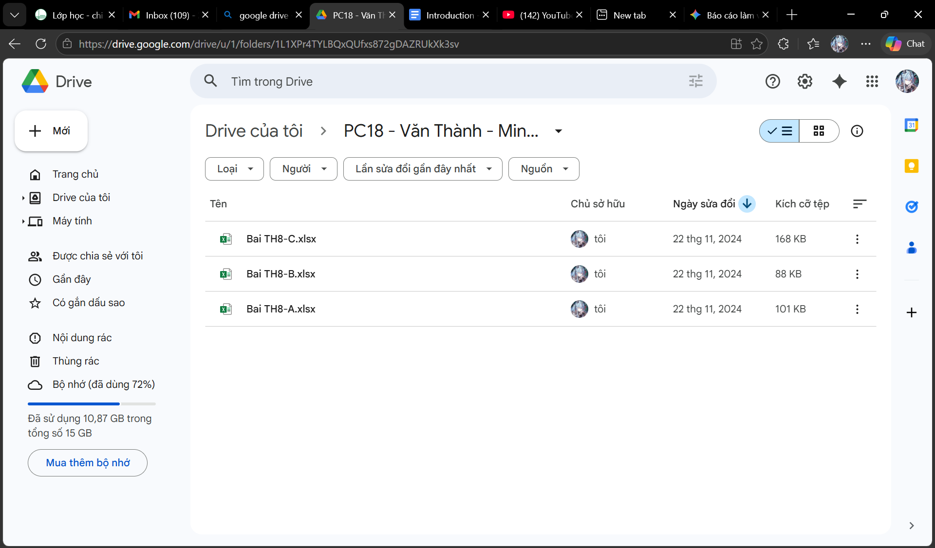
Cấu trúc thư mục dự án trong “Drive của tôi”.
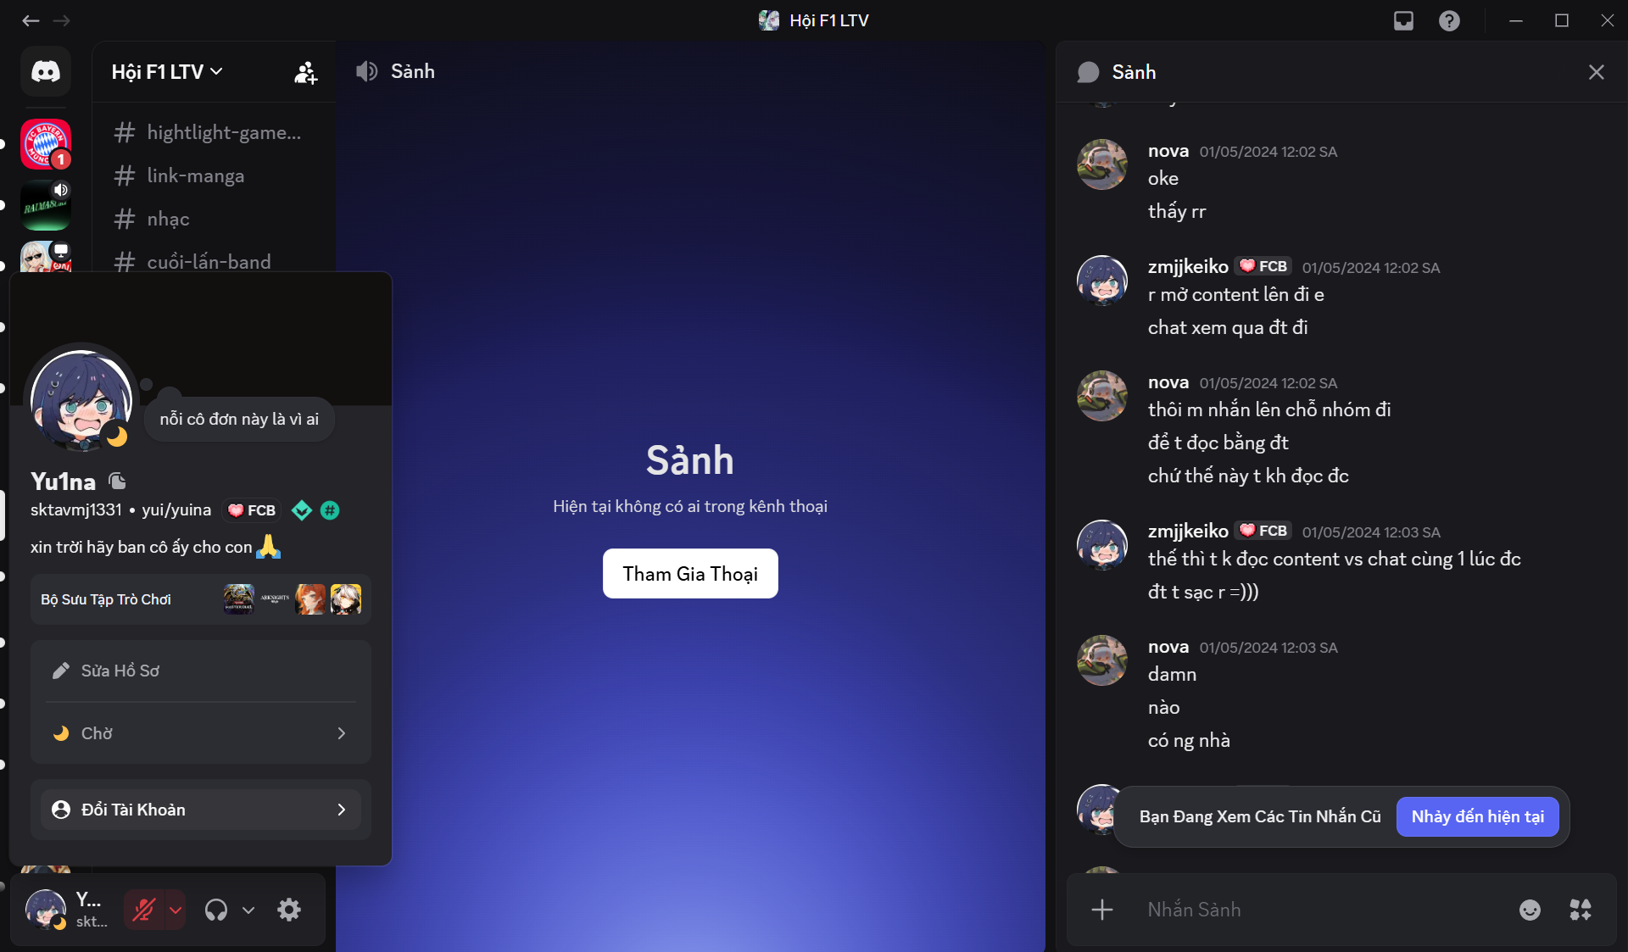
Kênh làm việc nhóm trên Discord (channels & voice).
THÁCH THỨC & GIẢI PHÁP
- Xung đột nội dung khi cùng sửa Google Docs → quy tắc tag người phụ trách trước khi sửa phần quan trọng.
- Lệch giờ sinh hoạt, phản hồi chậm → lập kênh “Urgent” bắt buộc bật thông báo.
- Khó giải thích khái niệm trừu tượng (Polymorphism) qua tin nhắn → họp voice + share screen 10 phút.
PHÂN TÍCH & NHẬN XÉT
Bài học lớn nhất: công cụ chỉ là phương tiện; yếu tố quyết định là quy trình làm việc rõ ràng và sự chủ động trong giao tiếp. Hướng cải tiến: học thêm Git để quản lý phiên bản mã nguồn chuyên sâu.
Ghi chú cần rà soát/bổ sung: Báo cáo gốc ghi quy ước đặt tên tệp là “YYYYMMDD_Version_YenLinh” — “YenLinh” có thể là tên còn sót từ bản mẫu. Hãy đổi thành tên của bạn.
► Báo cáo đầy đủ: reports/Bai4_HopTacTrucTuyen.pdf

Nhiệm vụ 5 — Sáng tạo nội dung với AI
MỤC TIÊU
Sản xuất một sản phẩm truyền thông số giáo dục — Infographic “Tương lai của OOP & Thiết kế hệ thống trong kỷ nguyên AI” — bằng cách phối hợp ít nhất 3 công cụ AI: tạo văn bản, tạo hình ảnh và hỗ trợ thiết kế.
BỘ CÔNG CỤ AI ĐÃ DÙNG
Phân loại | Công cụ | Mục đích sử dụng
AI tạo văn bản | Google Gemini & ChatGPT-4 | Xây dựng đề cương, biên soạn nội dung chuyên môn, so sánh định nghĩa kỹ thuật.
AI tạo hình ảnh | Midjourney (v6) | Tạo hình minh hoạ trừu tượng về cấu trúc dữ liệu, mô hình robot lập trình.
AI hỗ trợ thiết kế | Canva AI (Magic Design) | Tự động hoá bố cục, phối màu, sắp xếp thành phần đồ hoạ hiện đại.

QUY TRÌNH & MINH CHỨNG
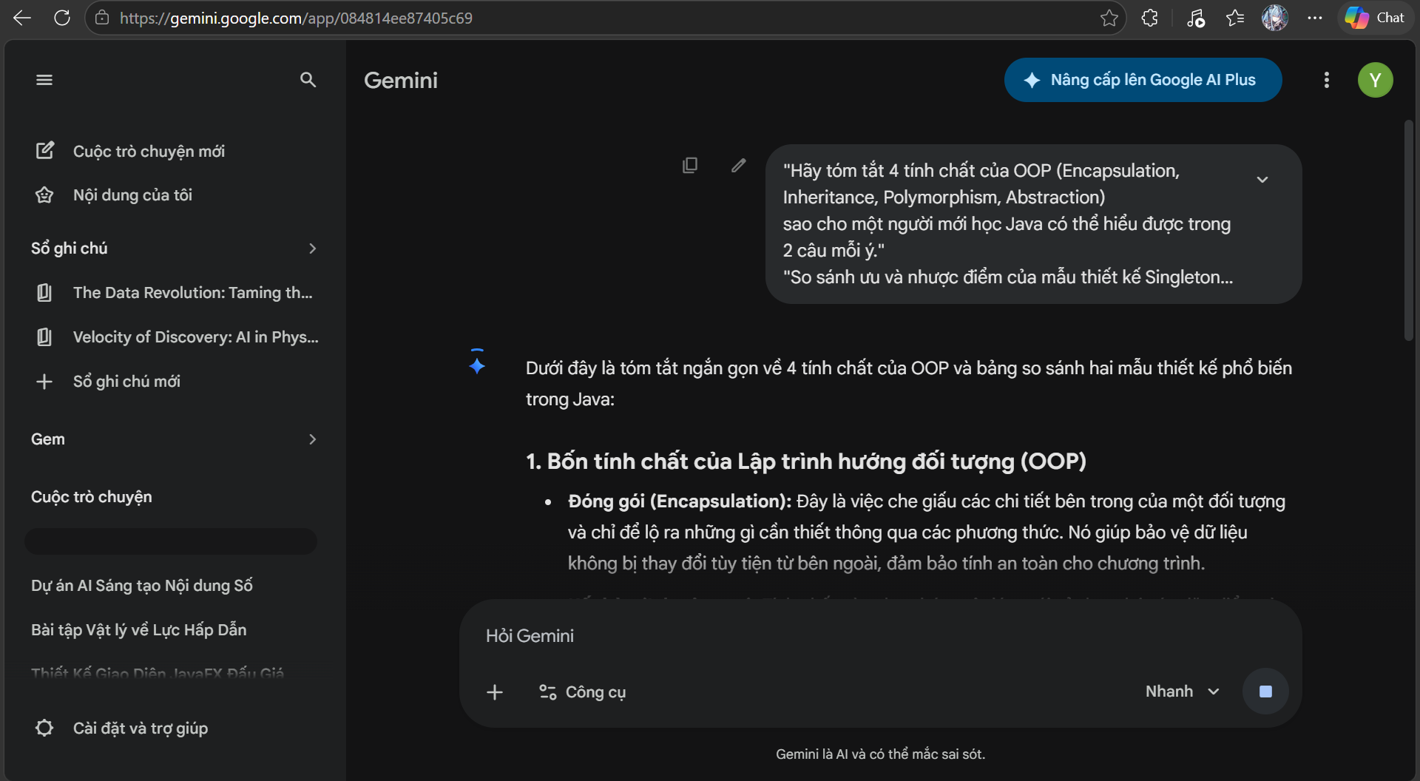
1. Dùng Gemini/ChatGPT-4 xây dựng kịch bản & nội dung chuyên môn.
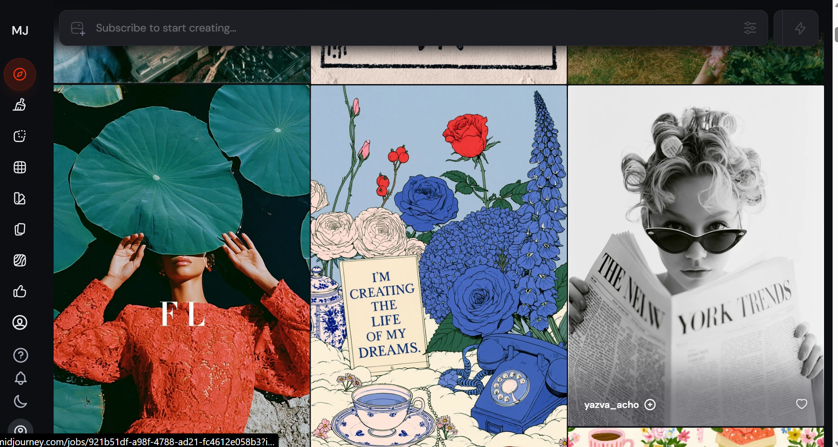
2. Tạo hình minh hoạ bằng Midjourney (prompt tiếng Anh, --ar 16:9).
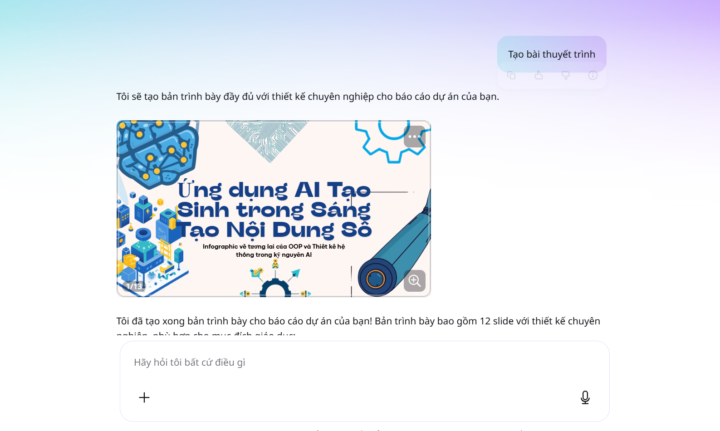
3. Ghép & hoàn thiện infographic trên Canva (Magic Media).
TỈ LỆ ĐÓNG GÓP AI / CÁ NHÂN
Ước lượng: AI hỗ trợ ~60% (sinh ý tưởng, nội dung thô, hình ảnh); cá nhân ~40% (điều phối: chọn lọc, biên tập, cắt bỏ chữ vô nghĩa trong ảnh Midjourney, kiểm chứng kiến thức, quyết định bố cục). Vai trò của tôi chuyển từ “người thợ” sang “Content Orchestrator” theo vòng lặp Prompt → Kiểm tra → Tinh chỉnh → Kết hợp.
Ghi chú cần rà soát/bổ sung: Tỉ lệ 60/40 là ước lượng (báo cáo chưa nêu con số cụ thể). Hãy điều chỉnh theo đúng cảm nhận của bạn.
PHÂN TÍCH & NHẬN XÉT
Ưu điểm: tốc độ cao, vượt “nỗi sợ trang giấy trắng”. Hạn chế: AI có hiện tượng “ảo giác” (hallucination) — đôi khi sinh mã Java sai logic hoặc hình ảnh lỗi chi tiết. Vì vậy tôi luôn kiểm chứng chéo với giáo trình chính thống (vd. Kenneth Rosen) và ghi rõ phần có AI hỗ trợ. AI là “cộng sự” chứ không thay thế con người.
► Báo cáo đầy đủ: reports/Bai5_SangTaoNoiDung_AI.pdf

Nhiệm vụ 6 — AI có trách nhiệm & liêm chính học thuật
MỤC TIÊU
Phân tích chính sách dùng AI trong học thuật, thực hành một nhiệm vụ có AI hỗ trợ rồi đánh giá – chỉnh sửa, và đúc kết bộ nguyên tắc cá nhân về sử dụng AI có trách nhiệm.
TÓM TẮT QUÁ TRÌNH THỰC HIỆN
(1) Phân tích chính sách dùng AI tại các đại học lớn ở Việt Nam theo 3 trục. (2) Thực hành nhiệm vụ “so sánh thuật toán Dijkstra & A*” có AI hỗ trợ. (3) Đánh giá & sửa: phát hiện AI sai về lý thuyết (độ phức tạp không gian A* trong trường hợp xấu nhất) và lỗi logic Priority Queue gây vòng lặp vô hạn → tự tái cấu trúc mã, bổ sung mảng visited, phân tích trường hợp biên. (4) Trích dẫn minh bạch theo APA 7th.
BẢNG TỔNG HỢP CHÍNH SÁCH DÙNG AI TRONG HỌC THUẬT
Tiêu chí | Nội dung chính sách tiêu chuẩn | Chế tài vi phạm
Mức độ cho phép | Hỗ trợ tìm ý tưởng, kiểm tra cú pháp/mã, dịch thuật, cấu trúc hoá đề cương. | Cảnh cáo/huỷ kết quả nếu tỷ lệ “AI-generated” vượt ngưỡng (thường >20%).
Yêu cầu bắt buộc | Công khai công cụ AI, mục đích & prompt trong phụ lục. | Coi là đạo văn nếu nộp sản phẩm AI dưới tên cá nhân mà không trích dẫn.
Trách nhiệm nội dung | Sinh viên chịu trách nhiệm 100% về tính chính xác của dữ liệu, lập luận. | Đình chỉ nếu cố tình dùng AI làm giả số liệu hoặc gian lận thi.

SẢN PHẨM & MINH CHỨNG
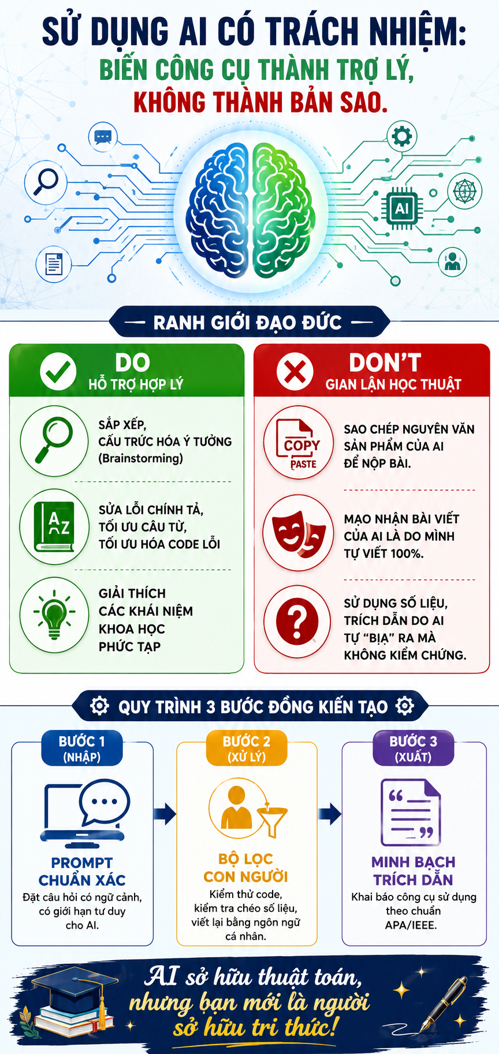
Infographic “Sử dụng AI có trách nhiệm” — ranh giới đạo đức (DO/DON'T) & quy trình 3 bước: Prompt chuẩn xác → Bộ lọc con người → Minh bạch trích dẫn.
BỘ 6 NGUYÊN TẮC CÁ NHÂN KHI DÙNG AI
- Chủ thể duy nhất: tôi đưa ra ý tưởng cốt lõi & giải pháp; AI chỉ là trợ lý thực thi.
- Hoài nghi lành mạnh: luôn giả định AI có thể sai; kiểm tra chéo hoặc chạy thử trước khi dùng.
- Minh bạch tuyệt đối: khai báo trung thực công cụ AI, đính kèm prompt log khi được yêu cầu.
- Truy vết nguồn gốc: tự tìm bài báo gốc để trích dẫn đúng tác giả, không dùng nhận định mơ hồ của AI.
- Bảo mật thông tin: không tải dữ liệu cá nhân/tài sản trí tuệ tập thể lên AI công cộng.
- Phát triển năng lực làm gốc: dùng AI để hiểu sâu, không né tránh tư duy.
PHÂN TÍCH & NHẬN XÉT
Ranh giới hỗ trợ – gian lận nằm ở “chủ thể tư duy”: dùng AI như người phản biện/biên tập là hợp lý; sao chép nguyên văn không kiểm chứng là gian lận. Lạm dụng AI tạo “ảo tưởng về năng lực”, làm suy giảm tư duy phản biện và kỹ năng gỡ lỗi. Đề xuất: quy trình 3 bước đồng kiến tạo và tự kiểm bằng câu hỏi “Tôi có giải thích lại được phần này không?”.
Ví dụ trích dẫn AI minh bạch (APA 7th): OpenAI. (2026). ChatGPT (Phiên bản GPT-4o) [Mô hình ngôn ngữ lớn]. Truy cập 17/05/2026, từ https://chat.openai.com.
Ghi chú cần rà soát/bổ sung: Nhiệm vụ 6 đậm tính ý kiến cá nhân. Hãy bổ sung một tình huống thật bạn đã từ chối/đã sửa output AI để tăng chiều sâu.
► Báo cáo đầy đủ: reports/Bai6_AICoTrachNhiem.pdf

III. TỔNG KẾT & ĐÁNH GIÁ BẢN THÂN

1. Trải nghiệm tổng thể
Trước học phần, tôi xem máy tính và AI chủ yếu như công cụ “làm cho xong”. Sau sáu nhiệm vụ, tôi nhận ra kỹ năng số thật sự nằm ở quy trình và tư duy phản biện: tổ chức dữ liệu khoa học, đánh giá nguồn trước khi tin, viết prompt có chủ đích, cộng tác minh bạch và dùng AI như một cộng sự được kiểm soát chặt chẽ.

2. Kiến thức & kỹ năng quan trọng
- Tổ chức dữ liệu: quy tắc đặt tên nhất quán, cấu trúc thư mục phân cấp.
- Năng lực thông tin: đánh giá nguồn theo 5 tiêu chí, ưu tiên nguồn phản biện.
- Prompt Engineering: công thức Vai trò–Bối cảnh–Nhiệm vụ–Định dạng–Ràng buộc.
- Cộng tác số: phối hợp Discord + Google Docs + Drive, quy ước tránh xung đột.
- Sáng tạo với AI: phối hợp ≥3 công cụ, vai trò “Content Orchestrator”.
- AI có trách nhiệm: bộ 6 nguyên tắc cá nhân, trích dẫn AI theo APA.

3. Điểm tâm đắc & thách thức đã vượt qua
Điểm tâm đắc: khoảnh khắc phát hiện AI sai cả lý thuyết lẫn mã nguồn ở bài Dijkstra/A* và tự tay sửa lại — đó là lúc tôi thấy rõ giá trị của “hoài nghi lành mạnh”. Thách thức đã vượt qua: xử lý xung đột chỉnh sửa khi làm nhóm từ xa, lọc “ảo giác” của AI, và giữ kỷ luật để không lạm dụng AI.

4. Tự đánh giá theo 8 tiêu chí
# | Tiêu chí | Minh chứng trong Portfolio
1 | Thiết kế & cấu trúc Portfolio | Website 3 trang tông teal/editorial nhất quán, điều hướng rõ, responsive, có PDF.
2 | Quản lý tệp & thư mục | 13 ảnh thao tác; quy tắc đặt tên & tổ chức ổ D:; phân biệt xoá/khôi phục.
3 | Tìm kiếm & đánh giá thông tin | 2 báo cáo: 10 nguồn (chấm 1–5) + 5 bài báo; 5 tiêu chí; toán tử tìm kiếm.
4 | Viết Prompt | 3 cấp độ × 3 tác vụ, bảng so sánh, công thức & kỹ thuật Prompt Engineering.
5 | Hợp tác trực tuyến | Vai trò backend; 3 công cụ; 5 ảnh; thách thức – giải pháp.
6 | Sáng tạo nội dung với AI | Infographic OOP; 3 công cụ AI; tỉ lệ AI/cá nhân; vòng lặp điều phối.
7 | AI có trách nhiệm | Phân tích chính sách; ví dụ thật sửa lỗi AI; bộ 6 nguyên tắc; trích dẫn APA.
8 | Tổng kết & đánh giá bản thân | Phần này: kỹ năng, tâm đắc, thách thức, định hướng tương lai.

5. Định hướng tương lai
Tôi sẽ tiếp tục học Git để quản lý phiên bản mã nguồn chuyên sâu, rèn kỹ thuật prompt engineering nâng cao và áp dụng quy trình phát triển phần mềm có AI hỗ trợ một cách có trách nhiệm — luôn giữ vai trò chủ thể tư duy trong mọi sản phẩm.
Ghi chú cần rà soát/bổ sung: Hãy cá nhân hoá phần Tổng kết bằng cảm nhận thật; tránh tự cho điểm số cụ thể trừ khi giảng viên yêu cầu.

